《小学数学错题教学与管理的研究》
课题成员理论学习表

姓名 | 褚勇奇 | 学习形式 | 文献 | 日期 | 2022.8
来源 | 知网 | 书籍、论文名称 | 《小学数学高年级“图形与几何”错题类型分析及对策》
学习内容概要  （不够填写另附纸） | 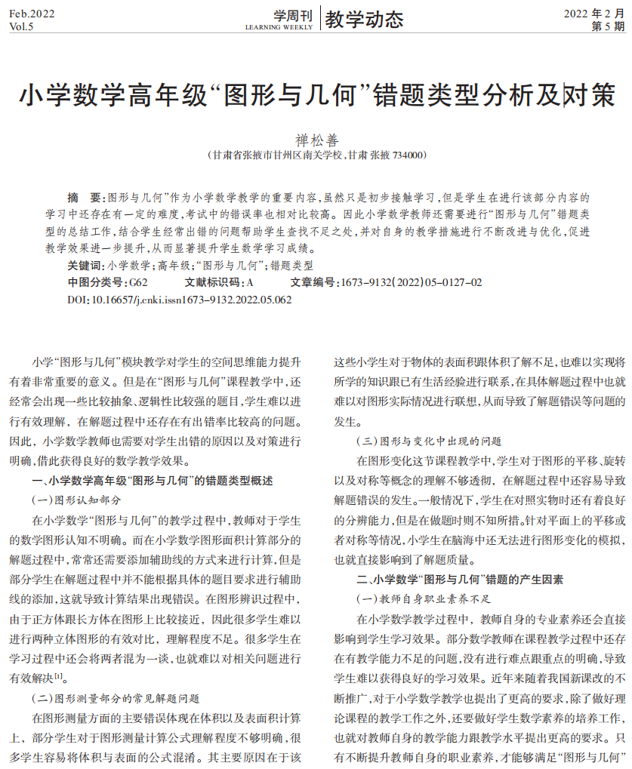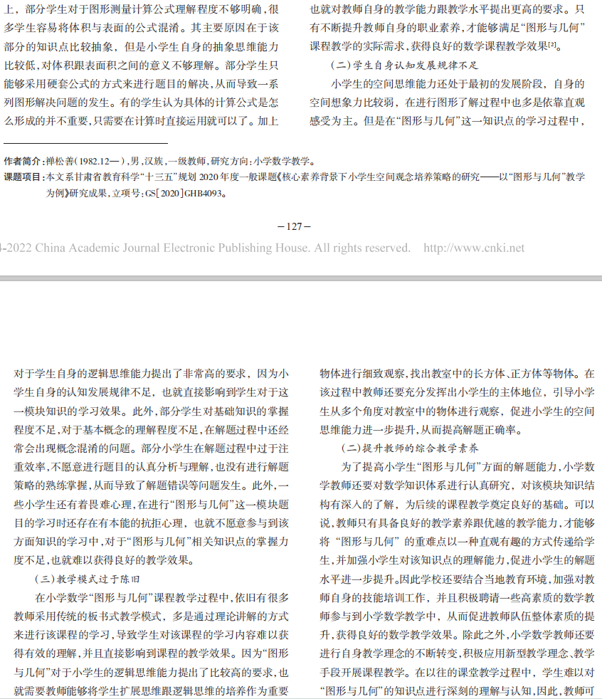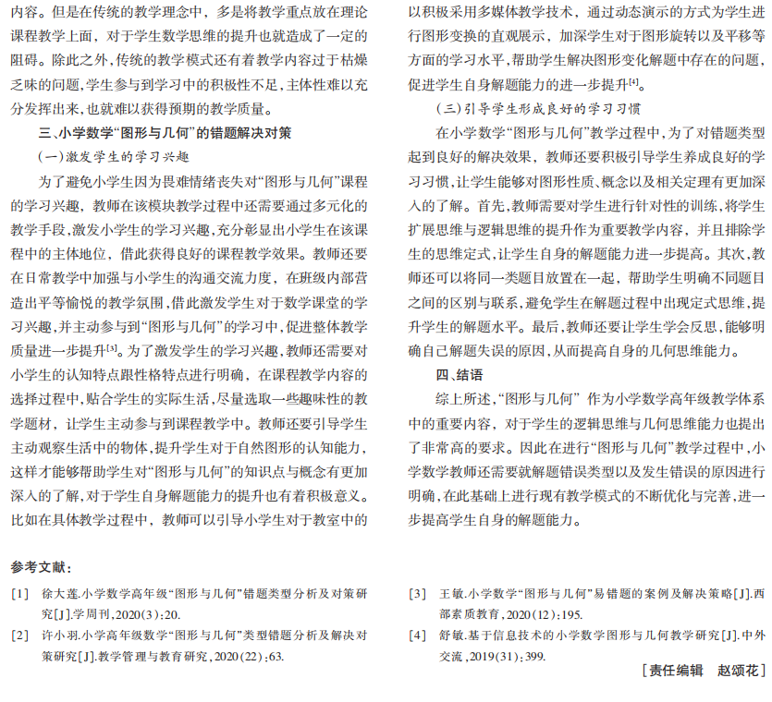
学习  心得 | 为了提高小学生“图形与几何”方面的解题能力，我们要对数学知识体系进行认真研究，对该模块知识结构有深入的了解，为后续的课程教学奠定良好的基础。可以说，我们只有具备良好的教学素养跟优越的教学能力，才能够将“图形与几何”的重难点以一种直观有趣的方式传递给学生，并加强小学生对该知识点的理解能力，促进小学生的解题水平进一步提升。我们还要进行自身教学理念的不断转变，积极应用新型教学理念、教学手段开展课程教学。在以往的课堂教学过程中，学生难以对“图形与几何”的知识点进行深刻的理解与认知，因此，我们可以积极采用多媒体教学技术，通过动态演示的方式为学生进行图形变换的直观展示，加深学生对于图形旋转以及平移等方面的学习水平，帮助学生解决图形变化解题中存在的问题，促进学生自身解题能力的进一步提升。

